Минобрнауки России

Федеральное государственное автономное образовательное учреждение высшего образования   
«Национальный исследовательский университет   
«Московский институт электронной техники»

**Лабораторная работа №2**

**по дисциплине «ОТиК»**

«Просмотр и редактирование файлов в шестнадцатеричном представлении. Работа с файлами в C/C++»

Подготовил:

Студент группы ПИН-32

Моисеев В. Д.

Москва 2024

Windows 11

Задание 1.

Приложение Hex Editor Neo

PDF file

Задание 1 и 4

Льюис Кэрролл. Охота на Снарка — Кружков — windows.txt

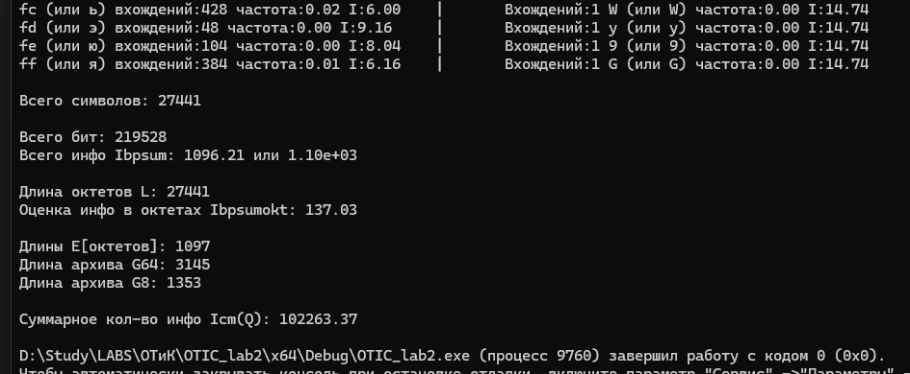

Льюис Кэрролл. Охота на Снарка — Кружков — dos.txt

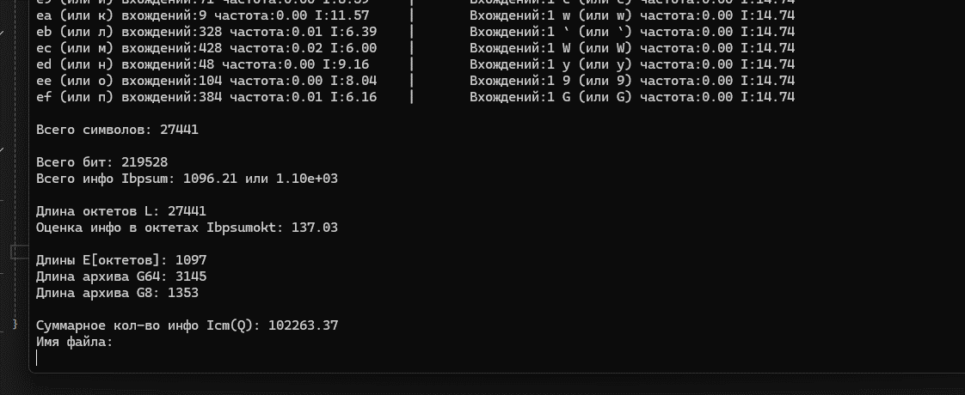

Льюис Кэрролл. Охота на Снарка — Кружков — iso.txt

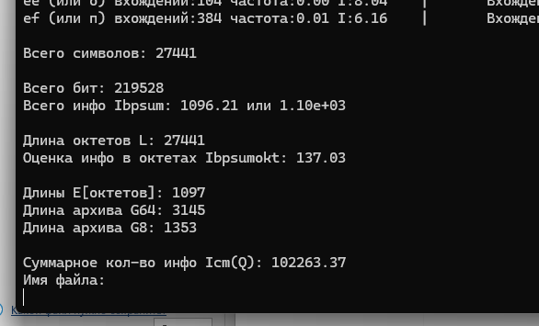

Льюис Кэрролл. Охота на Снарка — Кружков — utf16.txt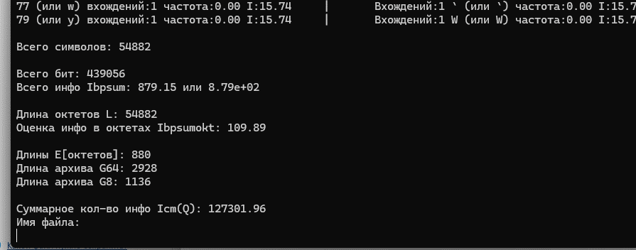

Льюис Кэрролл. Охота на Снарка — Кружков — utf32.txt

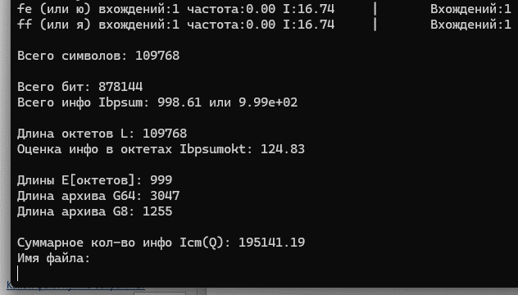

Задание 3

Вар 6

У моего файла

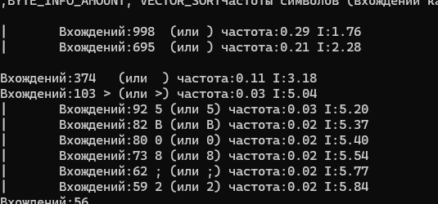

Льюис Кэрролл. Охота на Снарка — Кружков — dos.txt

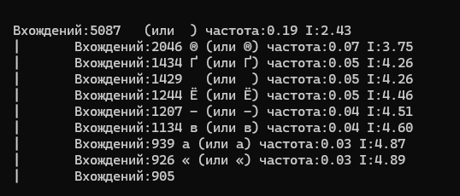

Льюис Кэрролл. Охота на Снарка — Кружков — iso.txt

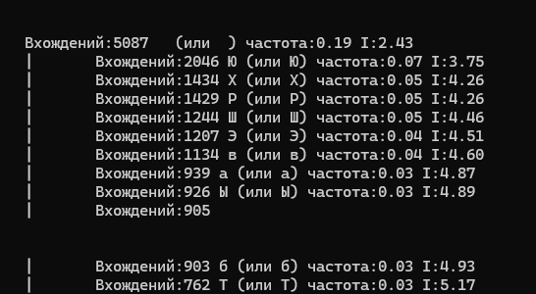

Льюис Кэрролл. Охота на Снарка — Кружков — koi8r.txt

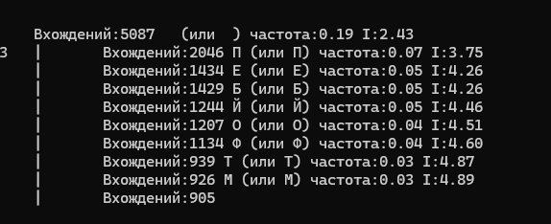

Льюис Кэрролл. Охота на Снарка — Кружков — maccyrillic.txt

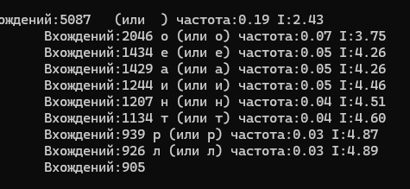

Льюис Кэрролл. Охота на Снарка — Кружков — utf8.txt

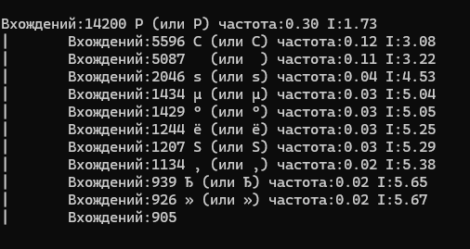

Льюис Кэрролл. Охота на Снарка — Кружков — utf32.txt

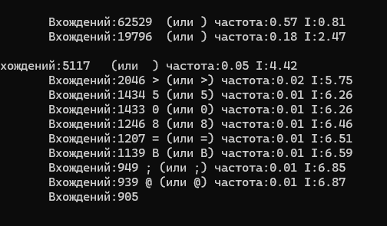

Льюис Кэрролл. Охота на Снарка — Кружков — utf16.txt 